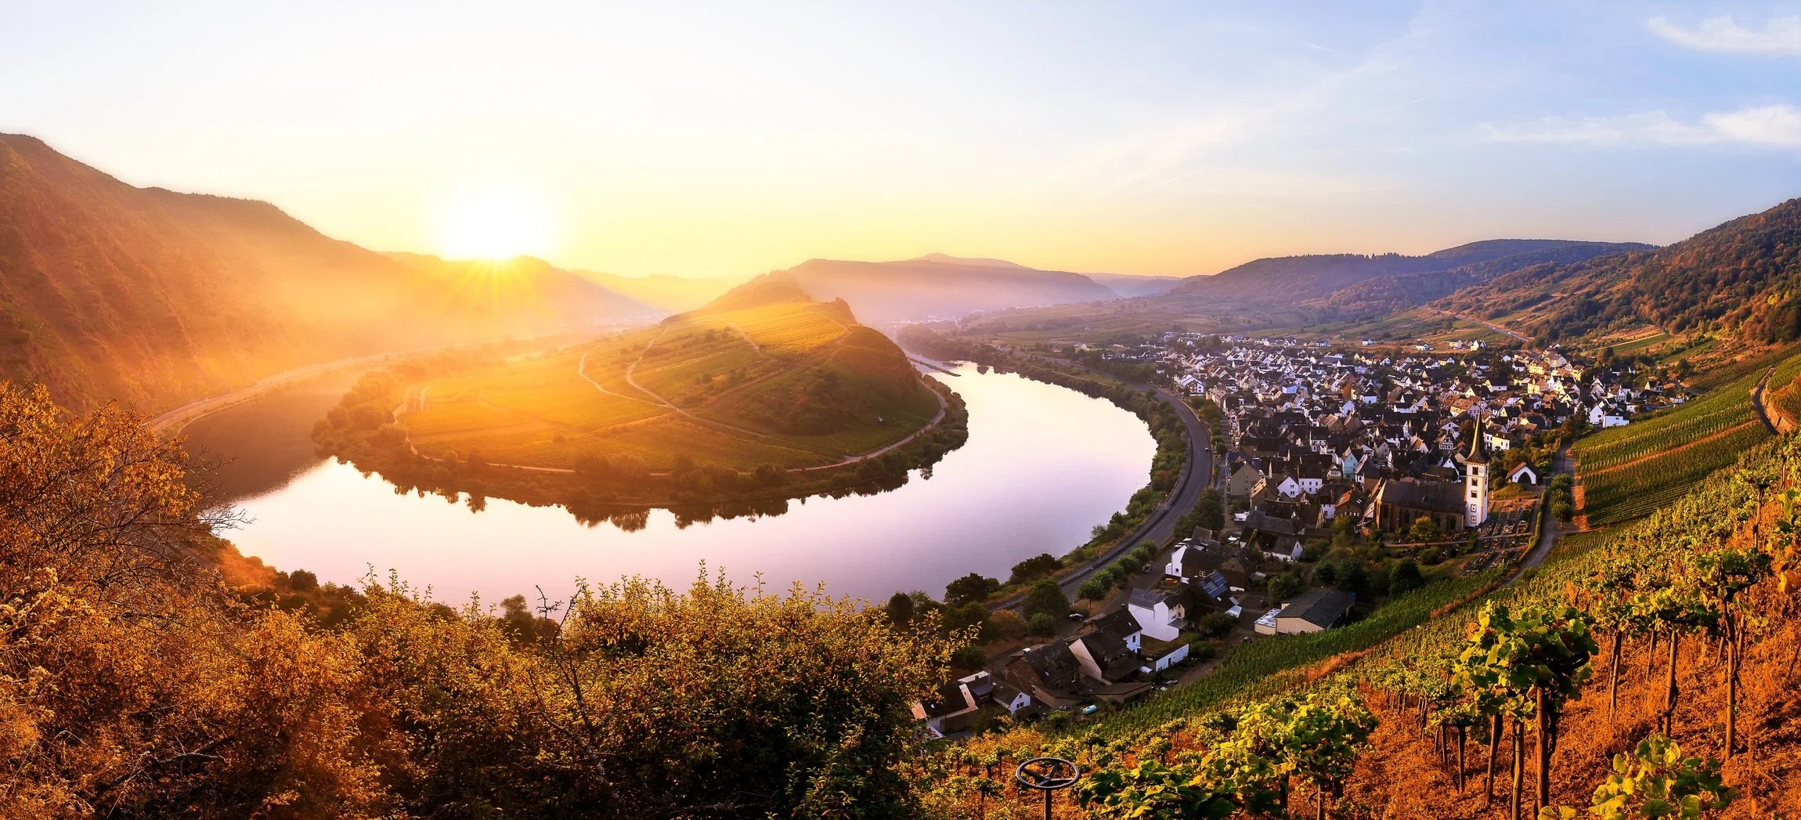
ROTEIRO DE CRUZEIRO FLUVIAL
DESCUBRA O MOSELA: VINHEDOS, CASTELOS E HERANÇA ROMANA
Moselle Discovery 2027
5 noites · Colônia · Cochem · Trier (Mehring) · Bernkastel-Kues · Koblenz · Colônia

DESTAQUES DA VIAGEM
❖ Curvas graciosas do rio Mosela através do maciço renano, entre vinhedos exuberantes
❖ Cochem e o Castelo Reichsburg, erguido sobre a cidade às margens do Mosela
❖ Trier, Patrimônio Mundial da UNESCO, com monumentos romanos como o anfiteatro e a Porta Nigra
❖ Bernkastel-Kues, cidade antiga com degustações da tradição vinícola de 2.000 anos
❖ Koblenz, cidade de história romana e o paisagístico Kaiserin-Augusta-Anlagen
❖ Um roteiro pelos vinhedos e vilarejos mais pitorescos do Vale do Mosela
A bordo do A-ROSA CLEA · Navegação fluvial Premium All-Inclusive
COLÔNIA · COCHEM · TRIER · BERNKASTEL-KUES · KOBLENZ

SOBRE O ROTEIRO
Um cruzeiro fluvial de 5 noites que percorre o Vale do Mosela, entre vinhedos centenários e vilarejos pitorescos: de Colônia até Koblenz, passando por Cochem, Trier (Mehring) e Bernkastel-Kues. Um roteiro que combina história romana, castelos medievais e a tradição vinícola de mais de 2.000 anos, a bordo do A-ROSA CLEA.
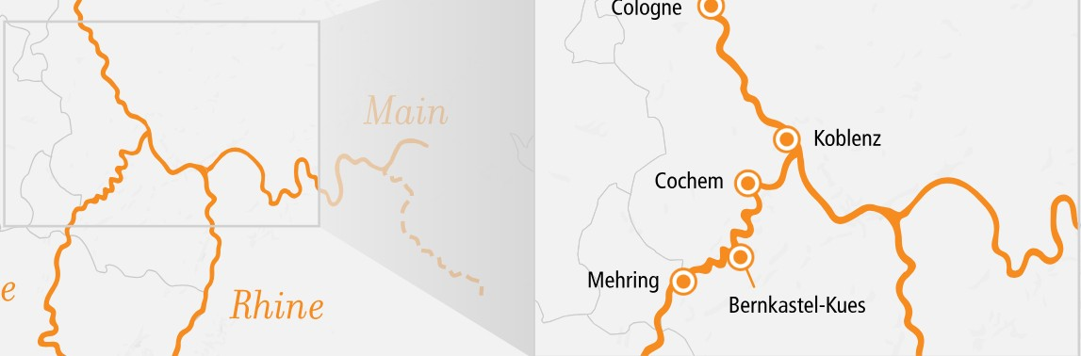
ITINERÁRIO DIA A DIA
DIA 1 COLÔNIA (ALEMANHA)
Partida: 17h00
Embarque no navio A-ROSA CLEA em Colônia. Aproveite para conhecer sua icônica Catedral, a Basílica de São Martinho e o colorido mercado de peixes da cidade velha.
DIA 2 COCHEM (ALEMANHA)
Chegada: 07h00 · Partida: 17h00
Chegada a Cochem, charmosa cidade às margens do Mosela, dominada pelo Castelo Reichsburg, que observa o rio do alto. A região é conhecida por seus vinhedos e paisagens cênicas.
DIA 3 TRIER, VIA MEHRING (ALEMANHA)
Chegada: 09h00 · Partida: 23h59
Trier, Patrimônio Mundial da UNESCO, reúne importantes monumentos romanos, como o anfiteatro, a ponte Römerbrücke, o portão Porta Nigra e antigas termas históricas.
DIA 4 BERNKASTEL-KUES (ALEMANHA)
Chegada: 06h00 · Partida: 22h00
Pitoresca cidade antiga que oferece degustações de vinho, tabernas rústicas e encostas íngremes de vinhedos que revelam a tradição vinícola do Mosela.
DIA 5 KOBLENZ (ALEMANHA)
Chegada: 10h00 · Partida: 21h30
Cidade de história romana, com o paisagístico Kaiserin-Augusta-Anlagen e a especialidade regional Debbekooche.
DIA 6 COLÔNIA (ALEMANHA)
Chegada: 03h00 · Desembarque
Retorno ao porto de partida em Colônia. Desembarque e fim dos serviços a bordo.
PRINCIPAIS SERVIÇOS INCLUÍDOS
- Pensão completa “Full Board Plus”: café da manhã e almoço em buffet; à noite, entradas e sobremesas em buffet, com os pratos principais servidos à mesa
- Bebidas durante o horário do bar: vinhos, cervejas e refrigerantes A-ROSA
- Comodidades gratuitas na cabine e acesso à piscina e à sauna
- Aplicativo A-ROSA com informações da viagem
- Uma alteração de reserva gratuita, disponível até 30 dias antes da partida
DATAS DE EMBARQUE E PREÇOS
Datas de saída em outubro e novembro de 2027, a bordo do A-ROSA CLEA. Preço por pessoa, em cabine dupla, em euros, a partir de:
Data de embarque | Embarcação | A partir de (pp)
22 a 27/out/2027 | A-ROSA CLEA | € 798
27/out a 01/nov/2027 | A-ROSA CLEA | € 893
Observações: preços por pessoa, em cabine dupla, sujeitos a disponibilidade e alteração sem aviso prévio. Descontos para reservas antecipadas disponíveis até fevereiro de 2027. Crianças de até 11 anos viajam grátis, acompanhadas de um adulto responsável; de 12 a 15 anos, tarifa fixa infantil ou desconto de 30%. Após essas datas, sob consulta.
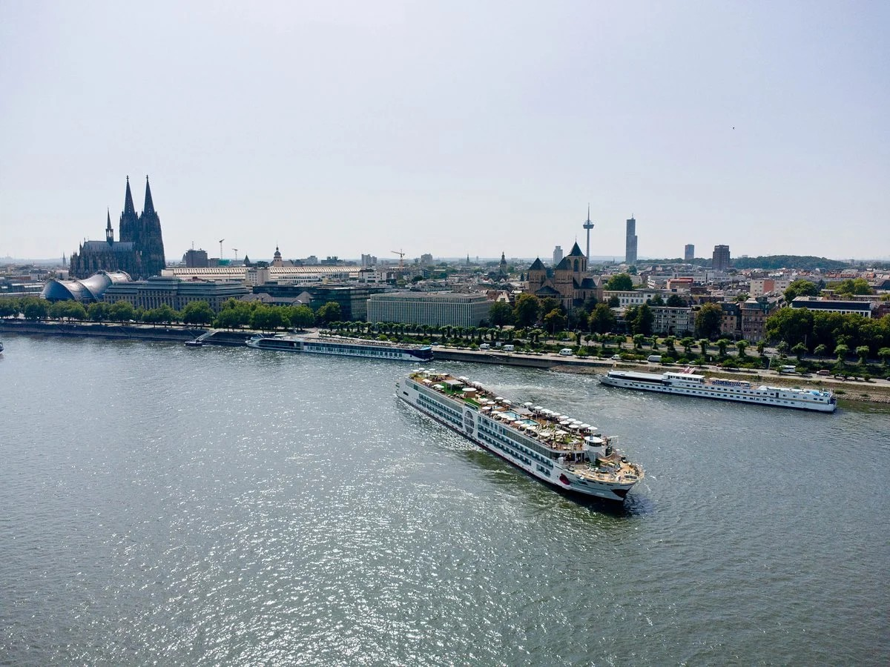
O navio A-ROSA navegando pelo Reno, com a Catedral de Colônia ao fundo

Reserve seu lugar nessa descoberta pelo Mosela
Consulte datas, cabines e condições especiais de pagamento.

